PROGRAMMA ANNO 2012
ESCURSIONI e NORDIC WALKING

8 gennaio 2012
Subiaco, Cerasolo, Vallecchie, Colle Lungo, Monastero S. Scolastica, Subiaco
Difficoltà E

22 gennaio 2012
Subiaco,Ruderi della Villa di Nerone, Laghetto S. Benedetto, sentiero S. Michele Arcangelo, Sacro Speco, Monastero S. Scolastica.

Difficoltà T

5 febbraio 2012
Trevi nel Lazio, Cascate di Comunacque, area faunistica del capriolo
Difficoltà T

19 febbraio 2012
Altopiani di Arcinazzo, Villa di Traiano e Fortezza di Ildebrando (epoca longobarda).
Difficoltà T

4 marzo 2012
Ruderi Villa di Nerone, laghetto S. Benedetto, Prato di S. Giovanni (tratto sentiero Coleman)
Difficoltà T

18 marzo 2012
Subiaco, resti Monastero S. Chelidonia, Morra Feronia.

Difficoltà E

15 aprile 2012
Cervara di Roma, Prataglia, S. Bartolomeo, Madonna delle Grazie, Camerata Vecchia.
DifficoltàT/E

25 aprile 2012
Campo dell’Osso, le Genziane, Campo Buffone, Valle Maiura, Campo dell’Osso.
Difficoltà T/E

6 maggio 2012
Filettino, Sentiero S. Bernardino, Arena Bianca, Sorgenti Fiume Aniene, Fiumata.
Difficoltà E/EE

20 maggio 2012

Bandita, Sella di Stellante, Colubretta, Campitellini, Colle della Colubretta, Stellante
Difficoltà E

10 giugno 2012

2^ MARATRAIL dei Monti Simbruini.
Camminata di lunga e media distanza sui sentieri più belli del Parco dei Monti Simbruini. E’ prevista anche una passeggiata turistica adatta a tutti.

Difficoltà: E/EE

17 giugno 2012

Campo dell’Osso, le Vedute dell’Autore, Colle della Tagliata, Santuario SS. Trinità.

Difficoltà: E

24 giugno 2012
Campo dell’Osso,Valle Maiura, Camposecco, Pozzo del Gelo, Cannavacciari, Campo dell’Osso.

Difficoltà E/EE

8 luglio 2012
Campo della Pietra, Femmina Morta,Fosso Fioio, Campo della Pietra.
Difficoltà E

15 luglio 2012
Campo dell’Osso, le Genziane, Campo Buffone, Valle Maiura, Camposecco, Campo dell’Osso.
Difficoltà E

22 luglio 2012
Stellante, Acqua del Piccione, Sorgente della Cardellina, Sorgente del Vallone, Vallepietra, Difficoltà: E/EE

29 luglio 2012
Fiumata, sorgenti del Fiume Aniene, Monte Tarino.

Difficoltà E/EE

5 Agosto 2012
Bandita, Pozzo di Monte Calvo,Campo Buffone, Valle Maiura, Stracca Asini, Genziane,Campo dell’Osso, Buco di Pippo, Bandita.
Difficoltà E/EE

12 Agosto 2012
Fondi di Jenne, Sorgenti dei Canali, Sorgente della Scrofa, Fondi di Jenne
Difficoltà E

14 Agosto 2012

Campo dell’Osso, le Vedute dell’Autore, Colle della Tagliata, Santuario SS. Trinità.

Difficoltà: E/EE

19 Agosto 2012
Sella di Stellante, Columbretta, Campitellini, Colle della Columbretta Stellante
Difficoltà E

26 Agosto 2012

Monte Livata, Valle delle Mele, Morra dell’Aquila, Colle Taleo, S. Biagio, Sacro Speco, Monastero S. Scolastica.

Difficoltà: E

9 Settembre 2012
Filettino, sentiero S. Bernardino, Arena Bianca Sorgenti Fiume Aniene, Fiumata.

Difficoltà E/EE

16 Settembre 2012
Cervara di Roma, Prataglia, la Prugna

Difficoltà T / E

23 Settembre 2012
Campo della Pietra, Femmena Morta, Fosso Fioio Campo della Pietra

Difficoltà E

30 Settembre 2012
Campo dell’Osso, le Genziane, Monte Calvo, Campaegli, Valle Maiura, Campo dell’Osso

Difficoltà E

7 ottobre 2012

Monte Livata, Valle delle Mele, Morra dell’Aquila, Colle Taleo, S. Biagio, Sacro Speco, Monastero S. Scolastica.

Difficoltà: E

21 ottobre 2012
Filettino, sentiero S. Bernardino, Arena Bianca Sorgenti Fiume Aniene, Fiumata.

Difficoltà E/EE

28 ottobre 2012

Campo dell’Osso, le Vedute dell’Autore, Colle della Tagliata, Santuario SS. Trinità.

Difficoltà: E/EE

4 novembre 2012
Subiaco, resti Monastero S. Chelidonia, Morra Feronia.

Difficoltà E

18 novembre 2012
Subiaco, Cerasolo, Vallecchie, Colle Lungo, Monastero S. Scolastica, Subiaco
Difficoltà E

N.B.
Siamo disponibili ad accompagnarvi in escursione anche in date e sentieri differenti da quelli programmati, sempre con un minimo di cinque partecipanti.

Speleologia
Uscite speleologiche nelle seguenti ipogee, di facile accesso, presenti in questo territorio, ogni fine settimana ad iniziare dal mese di aprile fino al mese di ottobre:

- Grotta dell’Inferniglio (Jenne)

- Grotta Pelignano (Altopiano di Arcinazzo)

- Grotta dell’Arco (Bellegra)

Arrampicata Sportiva

Le lezioni di arrampicata sportiva si terranno presso le falesie naturali presenti nel Comune di Subiaco,ogni fine settimana per tutto l’anno. Esse sono adatte a principianti ed esperti:
- falesie Prato di S. Giovanni
- falesie Sentiero S. Michele Arcangelo
- falesie Morra delle Zinne

La prenotazione è obbligatoria per tutte e tre le discipline e si terranno con un minimo di cinque iscritti.

Le attività si tengono presso il territorio del Parco Regionale dei Monti Simbruini e della X^ Comunità Montana dell’Aniene.

Agevolazioni sui costi per che si iscriverà al nostro gruppo escursionistico!!

Associazione Sportiva Dilettantistica

Antares Sporting Club 

ASSOCIAZIONE AZIMUTH

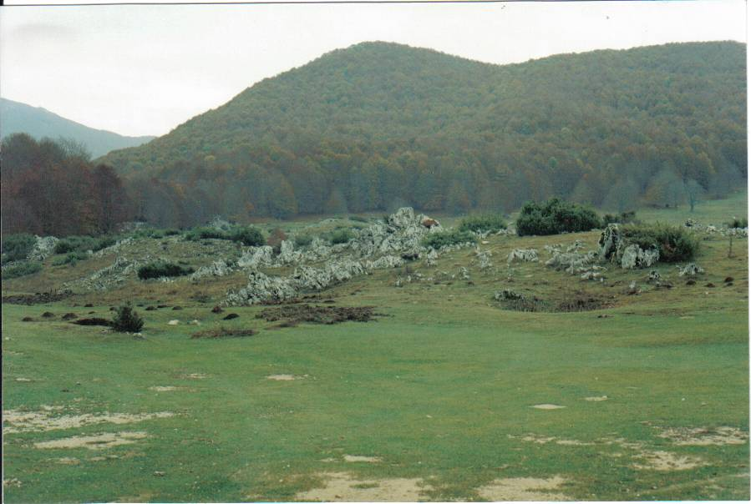
Centro Outdoor
“Green Sport”

Info/Iscrizioni
A.S.D. Antares Sporting Club
Associazione Azimut Subiaco
tel: 328/4538950 – 328/7163422
e-mail: ss-antares @tiscali.it
assazimuth@gmail.com
web: www.as-antares.it

